Liceul Tehnologic T.F. ,,Anghel Saligny’’ – Simeria 9.05.2022

Structura: Școala Gimnazială ,,Sigismund Toduță’’ Numele elevului..........................................

Prof. Cosma Teodora Clasa a VIII – a D

**Lucrare scrisă semestrială la matematică – semestrul al II - lea, an școlar 2021 – 2022**

Se acordă 1 punct din oficiu.

**Subiectul I** (4 puncte)

**1 p - 1.** Stabiliți valoarea de adevăr a următoarelor propoziții:

a) ,,x = 2 este soluție a ecuației ’’ (A) (F);

b) În tabelul de mai jos sunt înregistrate rezultatele obținute de către elevii unai clase la un test.

|  |  |  |  |  |  |  |  |  |  |  |
| --- | --- | --- | --- | --- | --- | --- | --- | --- | --- | --- |
| Nota | 1 | 2 | 3 | 4 | 5 | 6 | 7 | 8 | 9 | 10 |
| Număr de elevi | - | - | - | 2 | 3 | 4 | 6 | 5 | 2 | 3 |

,,Media clasei este m = 7’’ (A) (F);

c) ,,Dacă f:RR, f(x) = x + 1, atunci f(2) = 3’’ (A) (F);

d) ,,Dacă f:RR, f(x) = x - 2, atunci A(-1, 3)’’ (A) (F).

**1 p - 2.** Sfera cu raza de 5 cm are aria egală cu ........... cm

**1 p - 3.** Puneți în corespondență elementele din coloana A cu elementele din coloana B:

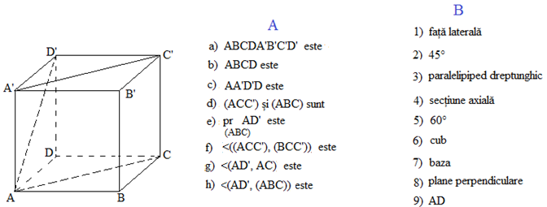

**1 p - 4.** Desenați un cilindru circular, drept, precizați elementele sale și scrieți formulele de calcul

al ariilor și a volumului.

**Subiectul al II – lea** ( 5 puncte) Rezolvați complet următoarele probleme:

**1,5p - 1.** Reprezentați grafic funcția f:RR, f(x) = x + 1 și determinați aria triunghiului format de

graficul funcției cu axele sistemului de coordonate.

**2p – 2.** Un con circular drept are aria laterală egală cu și aria totală egală cu .

Calculați volumul conului și al trunchiului de con obținut după secționarea conului cu un

plan paralel cu planul bazei, dus pe la jumătatea înălțimii conului inițial.

**1,5 p - 3.** În piramida patrulateră regulată, dreaptă SABCD, cu vârful S și înălțimea SO = cm,

notăm cu M mijlocul muchiei BC. Dacă muchia bazei piramidei este de 6 cm și

<( SM, (ABC)) = 60°, aflați aria totală și volumul piramidei.

**Notă:** Toate subiectele sunt obligatorii. Timpul de lucru este de 50 minute.